团体标准
《甘蔗人工光诱导开花杂交育种技术规程》
（征求意见稿）编制说明
一、项目来源
根据《广西标准化协会关于下达 2023 年第五十三批 团体标准制修订项目计划的通知》（桂标协〔2023〕185号）文件精神，由广西壮族自治区农业科学院提出，广西壮族自治区农业科学院、来宾市农业科学院、崇左市农业科学研究所等单位共同起草的团体标准《甘蔗人工光诱导开花杂交育种技术规程》（项目编号2023-5301）。
为高质量编制团体标准《甘蔗人工光诱导开花杂交育种技术规程》，成立标准起草小组并进行如下分工：
姓名 | 职务/职称 | 从事专业 | 工作单位 | 责任分工
李鸣 | 主任/研究员 | 甘蔗杂交育种 | 广西壮族自治区农业科学院 | 统筹标准编制工作，组织人员进行标准发布后的宣贯培训。
经艳 | 助理研究员 | 甘蔗杂交育种 | 广西壮族自治区农业科学院 | 负责文献资料的查询、收集和整理工作，参与区内调查，协助项目实施。
雷敬超 | 主任/副研究员 | 甘蔗杂交育种 | 广西壮族自治区农业科学院 | 负责文献资料的查询、收集和整理工作，参与区内调查，协助项目实施。
何姗珊 | 主任 | 甘蔗生理研究 | 广西壮族自治区农业科学院 | 负责文献资料的查询、收集和整理工作，参与区内调查，协助项目实施。
罗霆 | 研究员 | 甘蔗育种与栽培 | 广西壮族自治区农业科学院 | 负责文献资料的查询、收集和整理工作，参与区内调查，协助项目实施。
杨祖丽 | 高级农艺师 | 甘蔗、果蔬试验示范及技术推广 | 来宾市农业科学院 | 标准发布后，组织相关人员进行标准宣贯培训，对标准进行详细解读。
周会 | 主任/研究员 | 甘蔗杂交育种 | 广西壮族自治区农业科学院 | 负责文献资料的查询、收集和整理工作，参与区内调查，协助项目实施。
农永前 | 副所长/农艺师 | 甘蔗品种选育、引进、示范及推广 | 崇左市农业科学研究所 | 对标准实施情况进行总结分析，不断对团体标准提出修正意见。
冯斌 | 农艺师 | 甘蔗、水稻病虫害防治 | 来宾市农业科学院 | 对标准实施情况进行总结分析，不断对团体标准提出修正意见。
贤武 | 副研究员 | 甘蔗杂交育种 | 广西壮族自治区农业科学院 | 对标准实施情况进行总结分析，不断对团体标准提出修正意见。
胡好 | 农艺师 | 甘蔗农业技术推广 | 来宾市农业科学院 | 对标准实施情况进行总结分析，不断对团体标准提出修正意见。
苏治友 | 科研科长/农艺师 | 甘蔗品种选育、引进、示范及推广 | 崇左市农业科学研究所 | 对标准实施情况进行总结分析，不断对团体标准提出修正意见。
张保青 | 副主任/副研究员 | 甘蔗杂交育种 | 广西壮族自治区农业科学院 | 标准发布后，组织相关人员进行标准宣贯培训，对标准进行详细解读。
闫海峰 | 副研究员 | 分子生物育种 | 广西壮族自治区农业科学院 | 负责文献资料的查询、收集和整理工作，参与区内调查，协助项目实施。
韦金菊 | 副研究员 | 甘蔗抗病育种 | 广西壮族自治区农业科学院 | 负责文献资料的查询、收集和整理工作，参与区内调查，协助项目实施。
方位宽 | 高级农艺师 | 甘蔗育种 | 广西壮族自治区农业科学院 | 负责文献资料的查询、收集和整理工作，参与区内调查，协助项目实施。
梁朝旭 | 副研究员 | 甘蔗育种 | 广西壮族自治区农业科学院 | 负责文献资料的查询、收集和整理工作，参与区内调查，协助项目实施。
钟德发 | 高级农艺师 | 甘蔗试验示范、病虫害防治 | 来宾市农业科学院 | 对标准实施情况进行总结分析，不断对团体标准提出修正意见。
蒙淑玲 | 农艺师 | 农业试验示范及技术推广 | 来宾市农业科学院 | 对标准实施情况进行总结分析，不断对团体标准提出修正意见。
陈家福 | 高级农艺师 | 甘蔗试验示范、植物保护 | 来宾市农业科学院 | 对标准实施情况进行总结分析，不断对团体标准提出修正意见。
莫梅 | 农业技术员 | 农业技术推广 | 来宾市农业科学院 | 对标准实施情况进行总结分析，不断对团体标准提出修正意见。
二、项目背景及目的意义
甘蔗是重要的糖料作物和经济作物，我国的甘蔗产业发展历史悠久，一直是当地农民脱贫致富的支柱产业。
广西地处祖国南疆，南临热带海洋，北接南岭山地，西延云贵高原，北回归线横贯中部，广西光照充足、雨量充沛、气温相对较高且无霜期长，因此极适宜甘蔗生产，蔗糖已成为是广西壮族自治区的支柱型产业，近年来广西甘蔗产量厂区占据全国甘蔗总产量六成以上的比例。其中以崇左、南宁、来宾等市为主产区。
2021年广西甘蔗播种面积共计857.8千公顷，占全国甘蔗播种总面积的65.18%，产量完成7365.1万吨，占全国甘蔗总产量的69.05%。2022年广西甘蔗种植面积1175万亩，蔗糖产量900多万吨，产值562亿元。
国家非常重视食糖安全，广西被规划为 “中国的糖罐子”。国家划定的1500万亩糖料蔗生产保护区，其中广西就划定了1150万亩，占比高达77%，其地位可见一斑。
习总书记指出“标准决定质量”，通过制定团体标准《甘蔗人工光诱导开花杂交育种技术规程》，以标准为抓手，规范甘蔗人工光诱导开花杂交育种的技术方法，为甘蔗种植生产提供良好种苗，保障甘蔗的品质与产量，对进一步打造广西甘蔗的品牌，贯彻落实国家乡村振兴战略，助力广西糖业高质量发展具有重要意义。
三、项目编制过程
（一）成立标准编制工作组
团体标准《甘蔗人工光诱导开花杂交育种技术规程》项目任务下达后，广西壮族自治区农业科学院成立了标准编制工作组，起草单位制定了起草编写方案与进度安排，明确任务职责，确定工作技术路线，开展标准研制工作。
编制工作组下设三个组，分别是资料收集组、草案编写组、标准实施组。
资料收集组负责国内外有关甘蔗人工光诱导开花杂交育种技术的文献资料的查询、收集和整理工作，对甘蔗人工光诱导开花杂交育种的技术特点进行系统总结，查阅目前甘蔗人工光诱导开花杂交育种技术的发展现状。
草案编写组负责起草标准草案、征求意见稿和标准编制说明、送审稿及编制说明的编写工作，包括后期召开征求意见会、网上征求意见，以及标准的不断修改和完善。
标准实施组负责《甘蔗人工光诱导开花杂交育种技术规程》团体标准发布后，组织甘蔗相关育种单位开展标准宣贯培训会，对标准进行详细解读，让相关技术人员了解标准，并根据标准对甘蔗人工光诱导开花杂交育种进行技术指导，保证甘蔗人工光诱导开花杂交育种技术的质量，并对标准实施情况进行总结分析，不断对团体标准提出修正意见。
（二）收集整理文献资料
标准编制工作组收集了国内有关甘蔗人工光诱导开花杂交育种技术的相关文献资料。主要有：
1.DB53/T 479-2013 甘蔗杂交育种家系评价及选择技术规程
2.卢川北，曾日秋，洪月云，等.人工诱导甘蔗开花杂交选育5个闽糖新品系初报[J].中国糖料，2002.2
3.张垂明，刘少谋，符成，等.断夜处理夜间连续加光时间对延迟甘蔗开花的影响[J].甘蔗糖业，2011.10
（三）研讨确定标准主体内容
标准编制工作组在对收集的资料进行整理研究之后，标准编制工作组召开了标准编制会议，对标准的整体框架结构进行了研究，并对标准的关键性内容进行了初步探讨。经过研究，标准的主体内容确定为界定了光诱导开花的术语和定义，确立了甘蔗人工光诱导开花杂交育种的程序，规定了亲本材料选择、设施设备、亲本种植、人工光诱导开花杂交、品种选育与登记的操作指示，描述杂交育种过程信息的追溯方法。
（四）调研、形成文本草案、征求意见稿
2023年9月～12月，标准起草工作小组进行了广泛实地调研工作，查阅了大量的国内外文献资料，对甘蔗人工光诱导开花杂交育种进行系统总结。，经编制组反复讨论，形成了标准的基本构架，对主要内容进行了讨论并对项目的工作进行了部署和安排。在前期工作的基础之上，通过理清逻辑脉络，整合已有的参考资料中有关牛甘蔗人工光诱导开花杂交育种的资料内容，并结合甘蔗人工光诱导开花杂交育种前期研究的基础上，按照简化、统一等原则编制完成团体标准《甘蔗人工光诱导开花杂交育种技术规程》（草案）。
2024年1月~6月，编制组深入柳州、来宾、崇左等相关育种单位进行征求意见。项目编制组针对甘蔗人工光诱导开花杂交育种进行调查研究，并多次召开会议，对标准草案进行反复修改和研究讨论，形成团体标准《甘蔗人工光诱导开花杂交育种技术规程》（征求意见稿）和（征求意见稿）编制说明。
2024年8月2日，修订工作组召集来宾市农业科学院、崇左市农业科学研究所等单位技术代表进行座谈讨论，根据意见进行多次讨论修改形成团体标准《甘蔗人工光诱导开花杂交育种技术规程》（征求意见稿）和（征求意见稿）编制说明第二次。
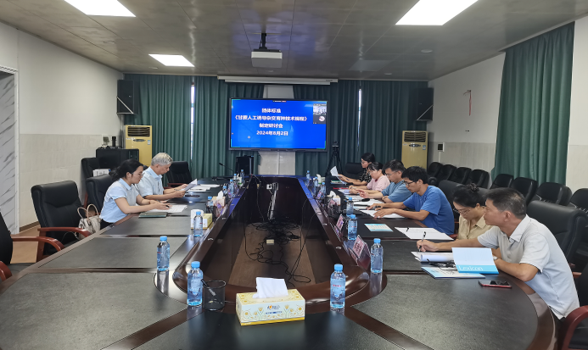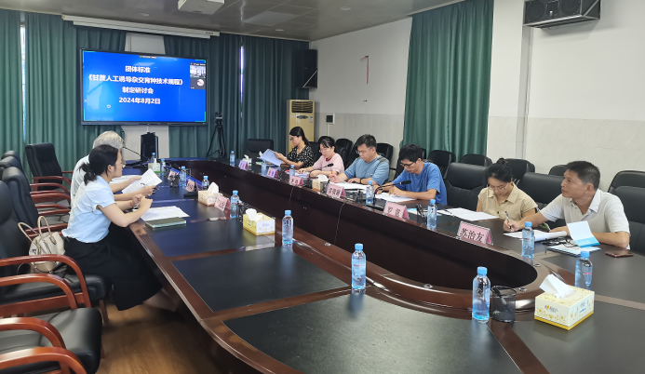
四、标准制定原则
（一）实用性原则
本标准是在充分收集相关资料和文献，调研分析甘蔗人工光诱导开花杂交育种技术，结合甘蔗人工光诱导开花杂交育种技术多年育种试验总结起草的。符合当前区内甘蔗人工光诱导开花杂交育种的技术需求，有利于行业的长远发展，对提高甘蔗的人工诱导杂交育种水平，具有较强的实用性和可操作性。
（二）协调性原则
本标准编写过程中注意了相关法律法规的协调问题，在内容上与现行法律法规、标准协调一致。
（三）规范性原则
本标准严格按照GB/T 1.1—2020《标准化工作导则 第1部分：标准化文件的结构和起草规则》的要求和规定编写本标准的内容，保证标准的编写质量。
（四）前瞻性原则
本标准在兼顾当前甘蔗人工光诱导开花杂交育种技术现实情况的同时，还考虑到了甘蔗人工光诱导开花杂交育种技术的趋势和需要，在标准中体现了个别特色性、前瞻性和先进性条款，作为甘蔗人工光诱导开花杂交育种技术发展的指导。
五、标准主要内容及依据来源
团体标准《甘蔗人工光诱导开花杂交育种技术规程》主要内容包括甘蔗人工光诱导开花杂交育种的术语和定义、亲本材料选择、亲本种植、人工诱导杂交育种、品种选育与登记等。
（一）术语和定义
依据广西农业科学院多年对甘蔗的育种研究工作总结,结合育种的目的与技术方法,界定了“光诱导开花”的术语和定义。
(二)亲本材料选择
育种对亲本种苗有严格的质量要求，以确保获得优良的杂交子代，因此选择亲本材料时，其种苗质量应符合NY/T 1796的规定。
（三）设施设备
甘蔗育种过程中，需配备适合育种的光诱导室、杂交温室、杂交笼、种植桶，其规格尺寸依据甘蔗的特性进行确定。
1.诱导室。由于甘蔗高度高大可达5米多，因此光诱导室内标高应超过6米，设计在7m～8m较为合适，并配备光、温、湿控制系统，保证能满足诱导需要的条件；杂交温室为玻璃材质，一方面是保证光线充足，二是便于试验观察，温室配备温、湿控制系统及灌溉条件，既方便工作开展，又保证试验可控，确保试验顺利进行。
2.杂交笼。设计为上方密封固定、四周合围、正面开口、底部悬空，长×宽×高为0.8 m×0.8 m×3 m，主要考虑甘蔗杂交应在相对密闭的环境下操作，避免不同品种的甘蔗父本花粉飘至邻近的甘蔗母本，与其进行杂交从而影响杂交种子的纯度。
3.种植桶。宜选择直径30 cm～40 cm、深35 cm～40 cm的规格，桶大小刚好能栽植6-8个芽的蔗种，在不影响生长的同时，便于搬运操作。桶壁及桶底留有排水孔，以避免积水，影响甘蔗生长。
（四）亲本种植
1.种植时期。根据甘蔗亲本开花难易程度分批次种植，以在杂交时，早花甘蔗与难开花或晚开花的亲本能在同一时期同时开花，能顺利进行杂交，确保工作顺利进行。难开花或晚开花的亲本宜10～11月种植；早开花亲本宜2～3月种植。
2.种植方法。由于蔗地耕作层的表土土质养分相对较均衡，适合用于育种桶栽用土，种植时宜施入腐熟的有机肥1-2kg以增加肥力，土壤与肥料混合均匀，每桶下种甘蔗亲本6～8个芽，保证每桶中有均能种出健壮的甘蔗，芽苗稍露出土表面，浇水至湿润。
3.栽培管理。管理上参照甘蔗的大田栽培管理即可，按DB45/T 1021的规定执行。
（五）人工光诱导开花杂交
1.人工光诱导开花
①光周期诱导：由于甘蔗是一种光周期作物，其生长和发育的过程受到光照周期的影响。在光照条件不变的情况下，甘蔗生长发育的节律和周期是一定的。一般认为，甘蔗的光照周期为12-13小时，也就是说，需要在每天的12-13小时内接受日照才能正常生长。而长时间的白天或黑夜会影响甘蔗的生长和发育，其中最主要的因素是白天长度的改变，这也就是常说的"长日照"和"短日照"。在长日照条件下，甘蔗植株的生物节律呈现"早花-早结果"的特点，而短日照条件下，植株生物节律为"晚花-晚结果"。
因此，每年6月上旬至11月上旬，对难开花亲本或者晚开花亲本每天进行光周期诱导。每天17:00入库关门开灯，18:25关灯；第二天06:00开灯，08:00关灯出库，光照时长每天合计12h25min。无论是固定长度的光周期还是减光的光周期，光期如果少于12小时或大于12小时30分对诱导有不利的影响，因为甘蔗花芽分化需要的日照长度是12-12.5h，短或长于这个光照时间，均不会引起甘蔗花芽分化，因此，需将诱导甘蔗开花对绝大部分的处理材料控制光周期在12小时到12小时30分之间。相关技术参数主要参照《谭裕模,张革民,梁丽琼.甘蔗亲本开花诱导及杂交配套技术的研究[J].甘蔗，1997，4（3）：1-6.》并结合实际杂交育种的实际要求进行确定。本标准以每天合计12h25min的光照时长，已连续多年用于甘蔗品种的人工诱导杂交育种，均取得良好的效果，每年可成功获得50多个优良杂交组合，为广西甘蔗的高质量发展打下坚实的基础。
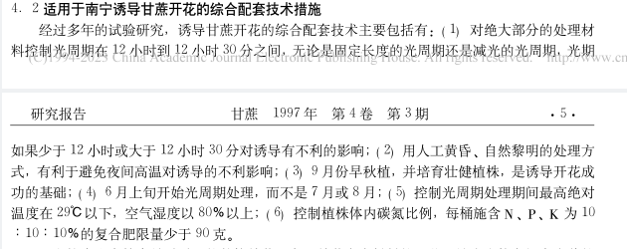
来源：甘蔗亲本开花诱导及杂交配套技术的研究
光照宜选择白炽灯诱导或红蓝光诱导直至孕穗开花。红色光谱（约700nm）被认为最有效驱动光合作用——尤其是在生物质生长的开花阶段。蓝光对于植物的营养和开花阶段都是必不可少的，但主要用于建立营养生长和结构生长。因此，选择白炽灯诱导时，按每m²安装1盏5w白炽灯，双排照射；选择红蓝光诱导时，波长730nm远红光灯每7m²安装1～2盏，距离甘蔗冠层2.0m；波长450nm蓝光灯每30m²安装1～2盏，距离甘蔗冠层2.0m；5w白炽灯每30m²安装5～10盏，间隔排放，距离甘蔗冠层2.0m。这两种方法均能较好地诱导甘蔗开花。
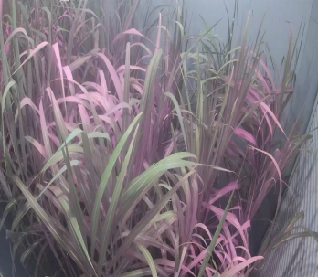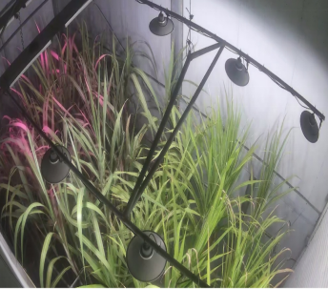
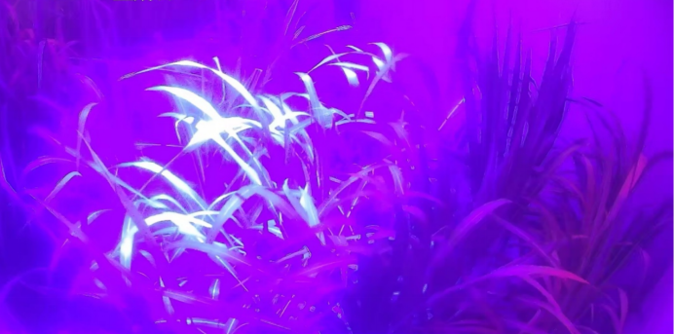
②断夜处理。利用人工光照打断连续暗期，即断夜处理，可阻断花芽分化和幼穗发育的正常进行，从而使甘蔗开花推迟或不能开花。2020年对20个早花斑割复合体后代于8月开始，每天0:00—2:00进行断夜处理试验，采用的光强为32-195 lx，共持续了45天，结果使始花期和开花高峰期推迟3周，平均开花期增加15天。断夜从8月上旬至9月上旬，对早开花亲本进行断夜处理，每晚00:00～02:00光照2h。灯光宜选择15w的led暖黄光灯，led暖黄光灯间隔1.5m，悬挂于二排甘蔗亲本之间的上方2m处，由定时器控制。
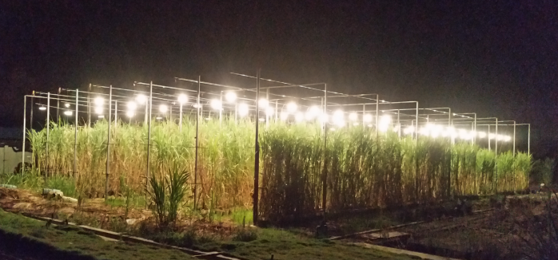
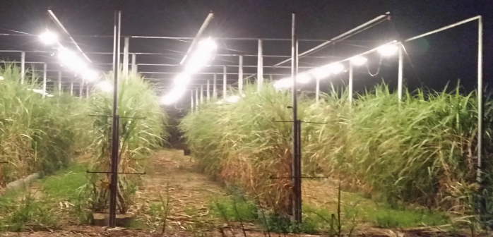
2.高位包茎。为了甘蔗亲本杂交在杂交笼顺利进行，宜对甘蔗进行高位包茎，使包茎处长出根须，保证杂交过程中甘蔗对水分的补充。包茎宜在甘蔗亲本开花前20d～30d进行，包茎时间太晚，根须生得太少，影响养茎。由于甘蔗亲本高度5米左右，包茎高度距离蔗根1.5m～2.0m，包茎高度过高不方便包茎工作，且切断后的蔗条由于过短会影响后期杂交种子的培育，包茎高度太低则由于切断后的蔗茎太高而无法移入杂交笼中。以湿润的椰糠或者泥土作填充物用塑料膜包裹，有利于保持水份，刺激根须长出。
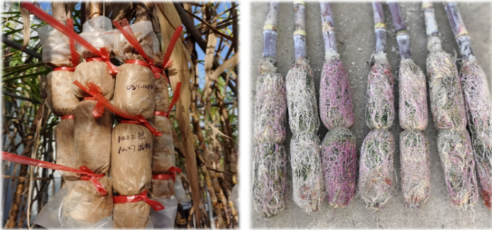
3.父母本确定。杂交前，先进行甘蔗亲本父母本确定。甘蔗作为一种重要的农作物，其育种过程中，父本花粉的染色率是一个重要的指标，直接关系到育种的效率和成果。甘蔗的父本花粉具有较高的活性，染色率也相对较高，高染色率的父本花粉能够提高杂交育种的授粉效率，为育种工作提供有力的技术支持，能提高育种的效率和成功率。因此宜选择花粉染色率＜30％的作母本，30％～40％兼作父母本，＞40％作父本。
4.组合选配。组合选配依据亲本互补的原则，选择无共同缺陷的甘蔗亲本进行。宜选择优良性状多，不良性状少，且要尽量考虑具有显著优良性状多的亲本，使性状能够互补，避免选择有共同缺点的亲本杂交，如母本产量高、宿根性强、高抗黑穗病、糖分一般、易倒伏，那么父本就必须要具备糖分高、抗倒伏的特性；如母本产量、宿根性、抗病性都不错，但是早期糖分低、晚熟，那么父本就必须要早熟高糖来跟它互补。
5.人工杂交。根据选配好的组合，于开花散粉时，从甘蔗亲本包茎下方1cm～2cm处砍断，砍得太高，伤及根须，砍得太低，根须无法完全触及清水，均不利养茎。将砍下的开花甘蔗亲本贴上标签，是为了识别亲本。父本花穗宜高于母本20cm～30cm，摇动父本时，让父本花粉可散落到母本花穗柱头上进行授粉，如父本花穗太低，则杂交率较低，杂交种子收获较少。一株母本对应至少一株同品种父本，在确保品种纯正的情况下，保证父本花粉量充足。每天上午人工轻轻摇动父本2～3次，每次间隔1h，确保让父本花粉散落到每个母本花穗柱头上进行授粉。整个杂交过程7d～10d，杂交过程依据甘蔗开花时长而定，甘蔗一般开花7d～10d。控制人工授粉期间杂交温室内温度为25℃～28℃、相对湿度为80％～85％，相关技术参数主要依据《谭裕模,张革民,梁丽琼.甘蔗亲本开花诱导及杂交配套技术的研究[J].甘蔗，1997，4（3）：1-6.》并结合实际杂交育种的实际要求进行确定。授粉期间，若父本花期提前结束，宜及时补充新的同品种的父本，直至母本开花结束为止，以提高杂交种子的收获率。
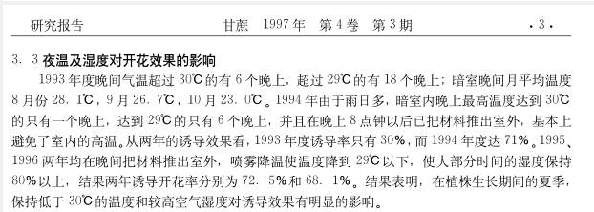
来源：甘蔗亲本开花诱导及杂交配套技术的研究
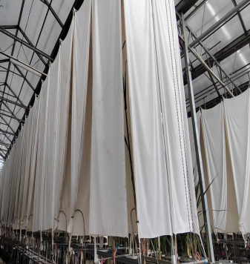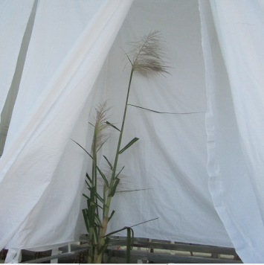
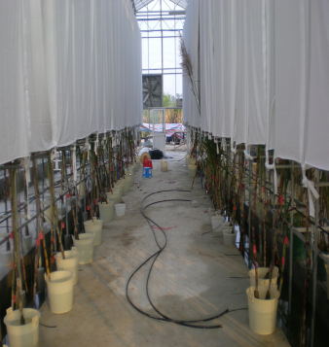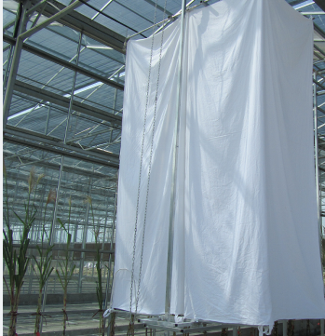
6.杂交种子收获。杂交种子成熟后，即可收获，收获时剪下花穗，将其与组合标签一起放入细网袋中，避免标识脱落，品种无法确认。然后进行晾晒、脱籽、称重、装袋和编号，以便分类保存。
7.杂交种子克发芽数测定。确定杂交种子发芽数可指导品种选育时实生苗培育对种子播种量的确定，播种太少，影响实验，播种量太大，造成种子浪费。由于甘蔗种子在31℃～33℃、相对湿度控制75％～85％环境中，种子发芽较好，若温度太低，发芽则缓慢，若湿度太低，空气太干燥，不利于种子发芽。因此催芽时，将种子平铺在垫有滤纸的培养皿中，喷洒清水，充分润湿种子，培养箱温度宜控制31℃～33℃、相对湿度控制75％～85％，一般培养4d～5d后即可统计种子发芽数，并换算每克种子的发芽数。
（六）品种选育与登记
杂交种子收获后，需进行行品种选育与登记，从而挑出优良的新品种。完成区域试验后，对产量、蔗糖分均优于对照（当地主栽甘蔗品种，如桂糖42号、柳城05-136），或者是含糖量比对照组提高≥10％，且黑穗病抗性等级优于对照即可登记，淘汰劣质品种，确保选育的新品种性能优良，产量高、抗性好。
（七）档案记录
做好档案记录，可对每个杂交种子的来源进行追溯，确保种子质量。应对全部杂交育种过程进行详细记录，档案保存不少于5a。
六、国内外同类标准制修订情况及与法律法规、强制性标准关系
经查阅，国内外与甘蔗杂交育种相关的标准有《DB53/T 479-2013 甘蔗杂交育种家系评价及选择技术规程》。《DB53/T 479-2013 甘蔗杂交育种家系评价及选择技术规程》适用于甘蔗杂交育种杂种圃培育实生苗，通过田间定植开展的甘蔗家系评价及选择，不适用于本标准。在团体标准《甘蔗人工光诱导开花杂交育种技术规程》中，提出“光周期诱导、断夜处理、人工杂交”等甘蔗育种的原创性技术要求，充分体现出本标准的高质量、先进性的特色与特点。
本标准的内容与现行的法律、法规及强制性标准无冲突，标准的编写符合GB/T1.1-2020的要求。
七、重大分歧意见的处理经过和依据
本标准研制过程中无重大分歧意见。
八、自我承诺
本标准内容与各项指标不低于强制性标准要求。

团体标准《甘蔗人工光诱导开花杂交育种技术规程》
标准编制工作组
2024年8月27日

